Planet Siol.net, SOBOTA 12.03.2016, 10:00

Varnostno stanje zaostreno, Slovenska vojska pa nima niti za naboje
Avtor: Urška Makovec, foto: Klemen Korenjak
Malokomu v Natu je jasno, kako s temi sredstvi sploh še preživimo in delujemo. Verjetno je v tem nekaj slovenske trme, meni nekdanji predstavnik Slovenije pri Natu generalmajor Alan Geder.
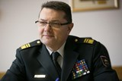
Generalmajor Alan Geder je namestnik načelnika Generalštaba Slovenske vojske (SV), do lani avgusta pa je bil vojaški predstavnik v Natu in EU.
V Teritorialni obrambi Republike Slovenije se je zaposlil leta 1988. Bil je pripadnik Manevrske strukture narodne zaščite in aktivni udeleženec vojne za Slovenijo.
V svoji vojaški karieri je opravljal vrsto poveljniških dolžnosti po državi, bil je namestnik načelnika Centra za doktrino in razvoj ter poveljnik sil Slovenske vojske. V letih 2005–2006 je bil na misiji Althea v Bosni in Hercegovini. Namestnik načelnika Generalštaba Slovenske vojske je prvič postal leta 2010.
Maja 2010 je bil povišan v generalmajorja. Je prejemnik vrste priznanj ministrstva za obrambo in drugih oboroženih sil.
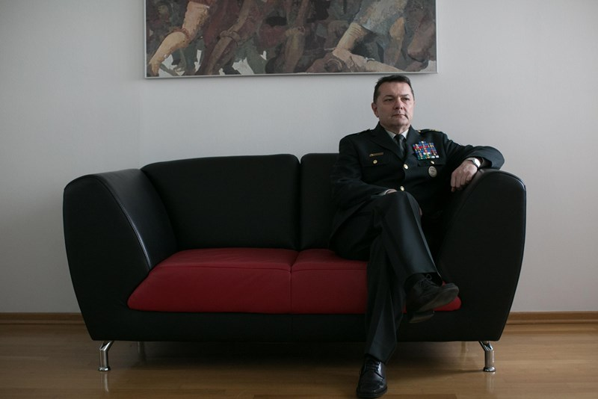"Imeli smo varno Evropo, ki smo jo v dokumentih EU in Nata imenovali in dojemanje tega, kar se dogaja v naši neposredni soseščini in tudi v Sloveniji."
Iz Nata glede Slovenije prihajajo resna opozorila, razprave o skrb vzbujajočem stanju v Slovenski vojski pa so vse glasnejše tudi v Sloveniji. Z generalmajorjem Gederjem smo se pogovarjali o Natovih očitkih, o razmerah, v katerih delujejo slovenski vojaki, in o vzdušju v Slovenski vojski.
Sodelovali ste v osamosvojitveni vojni, pomagali graditi Slovensko vojsko (SV), spremljali ves njen razvoj do danes. Kakšna je razlika med takrat in danes? Kakšen je napredek?
Leta 1991 smo vedeli veliko manj, kot vemo danes. Na tem področju smo zelo napredovali. Predvsem bi rad izpostavil vojaški šolski sistem doma in v tujini ter naše članstvo v mednarodnih organizacijah, ki je k temu bistveno pripomoglo. Seveda ne smemo pozabiti izkušnje z mednarodnih operacij in misij.
Zato je bil pristop k temu, kam gremo in kaj hočemo, leta 1991 bistveno manj realen od današnjega. A leta 1991 so bili tudi drugačni časi. Okolje, v katerem je takrat živela in delovala SV, je bilo bistveno drugačno.
V vmesnem obdobju smo imeli varno Evropo, ki smo jo v dokumentih EU in Nata imenovali safe heaven (varna nebesa, op. p.). Danes se je ta safe heaven popolnoma porušil in je varnostno okolje čisto drugačno. Spremeniti bo treba mišljenje in dojemanje tega, kar se dogaja v naši neposredni soseščini in tudi v Sloveniji.
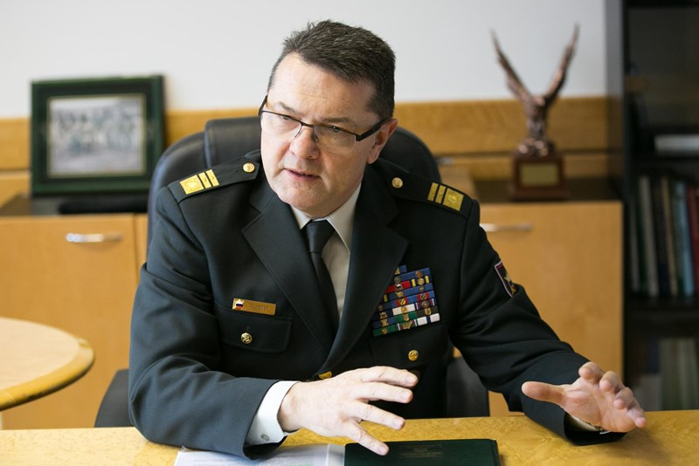"Jas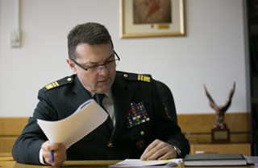a moramo breme krize nositi vsi. A ri subjekt v tej državi ni bil prav dosti obremenjen s posledicami krize, tako kot SV pa nihče."
Govori se o katastrofalnem stanju v SV. Ga tudi vi vidite tako in kaj je tisto, kar je katastrofalnega?
Vsi, ki skušajo opozarjati na zelo resno stanje v SV – in jaz sem med njimi –, pravijo, da je položaj katastrofalen. Nekateri še vedno navajajo neke argumente, da stanje ni tako slabo. Res je, ni vse slabo, rad bi odgovoril bolj celovito, da bi razumeli, kaj je dobro in kaj slabo.
SV na podlagi zakona in mednarodnih dogovorov izvaja več nalog. Nekatere še lahko izvajamo dokaj kakovostno. To so zlasti tiste naloge, ki jih imenujemo sekundarne naloge SV. Primarna naloga SV pa je bojevanje. Tu nam je Nato dal oceno nezadostno. Za te naloge slovenska vojska nima ustrezne opreme in tudi usposobljenost na tem področju je nižja zaradi finančnega omejevanja. SV pa je še vedno zmožna z odliko izvajati sekundarne naloge – to je na primer pomoč pri naravnih nesrečah ali operaciji Migrant. A vzdrževati vojsko za opravljanje samo sekundarnih in pomožnih nalog je predrago.
"Bremen, ki smo si jih dogovorno naložili, ne uresničujemo."
Bili ste predstavnik Slovenije pri Natu. Kakšen je odnos med Natom in Slovenijo?
Smo ena od 28 članic Nata, ki vse svoje članice spoštuje enako. Jih pa tudi opozarja, če ne opravijo svojih lastnih zavez. Ko govorimo o financiranju, oboroževanju vojske, o delanju te vojske bojno sposobne, tega ne počnemo samo zaradi Nata.
To počnemo zlasti zaradi Slovenije, da je SV usposobljena za izvedbo vojaške nacionalne obrambe. To je po zakonu prva dolžnost SV. Te naloge in to, kar si od nas želi Nato, seveda popolnoma sovpadajo. Da bi pa SV financirala ali gradila neke sile oziroma zmogljivosti izključno zaradi Nata, absolutno ni res in tako dojemanje ni pravilno.
Poudaril bi tudi, da v Natu ni samo SV, v Natu je država Slovenija. Nato je politično-vojaška organizacija, vsi v Sloveniji pa radi pozabljamo, da je predvsem politična. Običajno vse, kar je v zvezi z Natom, pride na mizo SV – velikokrat zelo neupravičeno. Torej naloge in zaveze do Nata niso in ne smejo biti stvar samo SV, ampak družbe kot celote.

Kaj Nato očita SV in Sloveniji?
Glavni očitki Nata so, da se Slovenija ne drži zavez o financiranju in gradnji zmogljivosti SV. To sta dva glavna očitka. Od leta 2010 do danes je SV izgubila več kot 40 odstotkov finančnih sredstev. To pomeni, da bremen, ki smo si jih dogovorno naložili, ne uresničujemo. To pomeni, da morajo druge države članice prevzemati naše neuresničene zaveze, kar pri članstvu povzroča negodovanje in zamere do Slovenije.

Naslednja zamera pa je, da Slovenija noče prevzemati tveganja pri gradnji enot za bojevanje. Redki cilji sil, ki jih uresničimo, so t. i. nišne kapacitete. To so podporne zmogljivosti, ki v bistvu ne dvigujejo bojne sposobnosti Slovenije. Zato smo vedno manj relevantna članica Nata in se ne moremo več enakovredno bojevati v operacijah visoke intenzitete skupaj z zavezniki. Vojska z zastarelo opremo in nižjo usposobljenostjo predstavlja preveliko nevarnost za zaveznike. Zaradi tega imamo vedno več omejitev, ki nam to bojevanje onemogočajo.
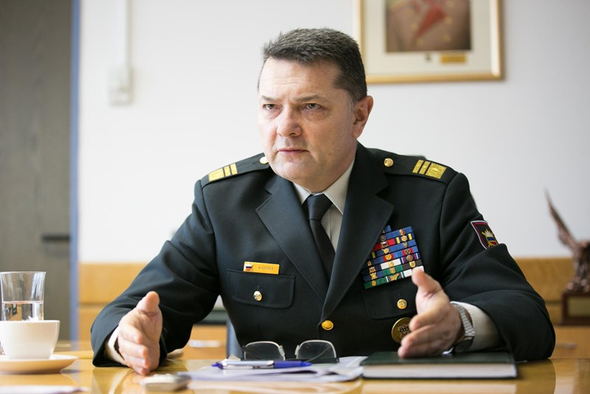"V zaostrenih razmerah zaradi naravnih n to
Lahko predstavite strukturo proračuna SV? Za kaj so namenjena dodatna sredstva, ki so za SV zagotovljena v prihodnjih letih?
Obstaja formula za profesionalne vojske. To je 50 – 30 – 20. To pomeni, da bi bilo treba 50 odstotkov vojaškega proračuna nameniti za osebje SV, 30 za operativno delovanje in 20 odstotkov za razvoj in modernizacijo opreme. Če so sredstva proračuna prenizka, je to neizvedljivo.
V Natu je naša struktura zaradi finančne podhranjenosti najslabša. Za razvoj in modernizacijo opreme namesto 20 odstotkov sredstev dajemo le 0,66 odstotka. Najmanj med vsemi državami članicami. To pomeni, da v SV modernizacije in razvoja ni. Ne obstaja. Če kupiš vojakom čevlje in uniformo (pa še s tem imamo velikanske težave), to ni modernizacija, ampak zagotavljanje osnovnih potreb vojaka.
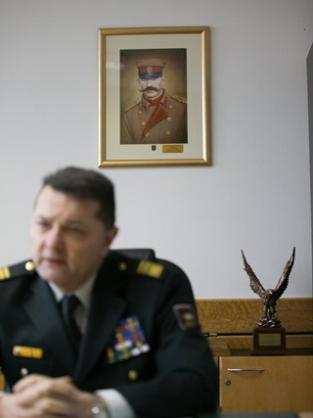Fotografija R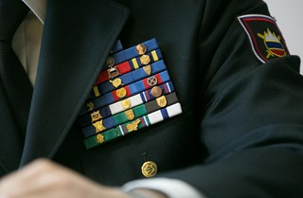udolfa Maistra, prvega generala slovenske vojske in borca za slovensko severno mejo
Kam gre torej preostalih 99,33 odstotka?
Preostali del gre za plače in operativno delovanje. Lahko bi si mislili, da smo si plače zvišali. Ne, plače smo zmanjšali na minimum. Ampak skupna proračunska sredstva, ki jih dobivamo, so skoraj prepolovljena. Ljudi je skoraj enako in naloge se niso zmanjšale, lahko bi rekel, da so se celo povečale. Ko pa začnemo varčevati, se najprej začne klestiti razvoj in modernizacijo.
Naslednje, kjer se začne klestiti, je denar za operativno delovanje. To je vzdrževanje materialno-tehničnih in oborožitvenih sistemov, usposabljanja in vaje. Tudi to smo zelo zmanjšali. Seveda se nazadnje lotiš zmanjševanja plač pripadnikov. A v SV smo se lotili tudi tega, zato smo postali nekonkurenčni na trgu dela in imamo velike težave pri zagotavljanju svežega kadra in pri zadrževanju že usposobljenega kadra, v katerega smo vložili veliko denarja.
So se tudi sredstva za financiranje zveze borcev, veteranov vojne za Slovenijo in drugih tovrstnih organizacij zmanjšala?
Ta sredstva so se letos povečala za več kot sto odstotkov na podlagi predpisov, ki jih sprejemajo drugi. SV je bilo samo naloženo, da moramo ta sredstva zagotoviti iz našega proračuna. Lani je to znašalo 300 tisoč, letos pa kar 700 tisoč evrov.
757,7 tisoč €
Vsota denarja, ki ga iz proračuna ministrstva za obrambo prejemajo društva in zveze vojnih veteranov.

Porazdelitev med društva in zveze vojnih veteranov (v tisočih €):
Zveza združenj borcev za vrednote NOB 276,8 v TISOČIH €
Zveza veteranov vojne za Slovenijo 226,3
Zveza policijskih veteranskih društev Sever 76,5
Zveza MORiS 49,7
Zveza društev general Maister 48,3
Združenje za vrednote slovenske osamosvojitve 42,1
Zveza koroških partizanov in prijateljev protifašističnega odpora 16,6
Društvo za negovanje rodoljubnih tradicij organizacije TIGR Primorske 15,8
Zveza vojnih invalidov NOV 5,7
Sredstva se podeljujejo na podlagi javnega razpisa.
Vir: MORS

Torej imamo na eni strani varnostno stanje, ki se zaostruje, in na drugi strani zmanjševanje sredstev za SV zaradi krize. To je skrb vzbujajoče.
V zadnjem času v SV vse glasneje govorimo o tem. Zdaj varnega okolja ni več, nevarnost je očitna. Varnostni položaj v svetu je iz dneva v dan slabši in čas je, da vsi v državi dojamemo, da je treba nekaj narediti. SV je že pod mejo kritične stabilnosti. Predsednik države je že leta 2014 prvič začel opozarjati, da SV deluje na najnižji mogoči kritični meji. Ko bomo letos poročali predsedniku države, bo to poročilo še bolj kritično.
Malokomu v Natu je jasno, kako lahko s temi sredstvi sploh še preživimo in kako sploh delujemo, kot delujemo. Verjetno je v tem nekaj slovenske trme.

Kaj konkretno pomeni to stanje?
Naša oprema je povprečno starejša od 20 let. Vsi razumejo, da je avto, star 22 let, treba menjati. Samo v primeru SV tega ne razumejo. Gre za stare oborožitvene sisteme, ki zahtevajo zamenjavo ali več vzdrževanja, in za nekaj novejših sistemov, katerih vzdrževanje je drago. Ne moremo vzdrževati skoraj ničesar več. Z zavezniki smo vse manj kompatibilni in naši vojaki so vse manj varni.
Premalo je imeti vojsko s sedem tisoč motiviranimi pripadniki, ki nimajo kaj vzeti v roke. Zamišljajte si: oprema je stara, vzdrževati je ne moremo, nove opreme ne moremo nabaviti, usposabljanja in vaje krčimo, tudi standarde znotraj usposabljanja znižujemo. Vojaki razumejo, kako so usposobljeni, če letno izstrelijo v povprečju pet tisoč nabojev ali če jih izstrelijo samo sto. Usposobljenost je bistveno drugačna, nižja. To seveda vpliva tudi na bojni značaj SV, na motiviranost, zagon.
je opravljal vrsto poveljniških funkcij, bil je vojaški predstavnik Slovenije pri Natu in EU in je prejemnik več priznanj.
Kolikšne so trenutno minimalne rezerve opreme SV?
Minimalnih rezerv SV nima več.
Kaj to pomeni za državo?
Rezerve danes pojmujemo malo drugače kot smo jih nekdaj. Še v času nekdanje države je vojska gradila gromozanska skladišča z velikansko količino opreme in streliva. Tega ne počnemo več. A vseeno morajo obstajati minimalne rezerve, ki omogočajo bojevanje za določen čas. V bistvu tega s temi finančnimi sredstvi ne moremo več zagotavljati, kot tudi ne streliva, ki ga potrebujemo za sprotno usposabljanje vojakov.
Uradnega poročila še ni, a Nato menda Sloveniji očita preveliko orientiranost k Rusiji in premalo k Natu. Kako to komentirate?
Če komentiram izključno razmere v SV, to ni res. SV se dobro zaveda, kdo so naši zavezniki in v katere organizacije smo vključeni. Res je, da se države Nata zelo posvečajo zavezništvom, tudi zunaj Nata. A v tem pogledu SV sledi politiki Nata.
O čem torej govori Nato? Zakaj nam očita tako usmerjenost?
Tega ne znam in kot vojak tudi ne morem komentirati. Verjetno gre za neko splošno usmeritev. Morda bi bilo boljše, če se s tem vprašanjem obrnete na ministrstvo za zunanje zadeve ali politike.
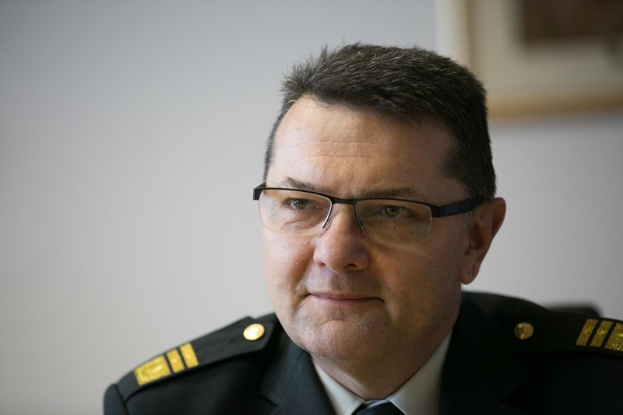"SV la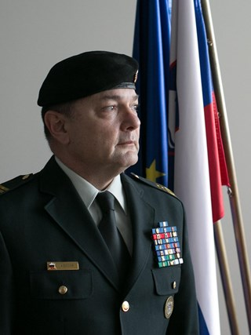hko na mejo pripelje tisoč, dva tisoč, tri tisoč vojakov. Verjetno bomo pridobili v očeh prebivalcev Slovenije, ker jim bomo pomagali, in too to ukazali, se morajo zavedati, da zaradi tega nekaj drugega ne bo narejeno. Kaj ne bo narejeno?"
Po novem so vojaki tudi na slovensko-hrvaški meji, morda jih bo potrebnih še več. Ima SV dovolj vojakov, da bo lahko opravila vse stalne in te dodatne naloge?
Število pripadnikov SV je na spodnji meji. S kadrom, ki je trenutno na razpolago, ne moremo izvrševati vseh nalog, ki so nam z zakonom in mednarodnimi pogodbami predpisane.
Zakaj je število tako majhno? Ker je dotok v SV zaradi že omenjenih dejstev nizek. Da bi to spremenili, ni dovolj biti konkurenčen na trgu delovne sile, torej z večjo plačo, ampak je treba zagotoviti tudi razmere, ki jih država mora zagotoviti, da bi ustvarila pogoje, v katerih profesionalna vojska lahko uspeva in da bi bil dotok kadra v SV višji. To vsekakor ni zviševanje starostne meje vojakov na 45 in še več let, ampak zagotovitev celovitih sistemskih pogojev, ki omogočajo, da več slovenskih fantov in deklet pride v SV. Pot do tega je poznana iz prakse v tujini.
SV lahko na mejo pripelje tisoč, dva tisoč, tri tisoč vojakov. Verjetno bomo pridobili v očeh prebivalcev Slovenije, ker jim bomo pomagali, in to je prav. A tisti, ki bodo to ukazali, se morajo zavedati, da zaradi tega nekaj drugega ne bo narejeno. Kaj ne bo narejeno? Tiste primarne naloge, za katere nam že zdaj Nato očita, da jih zanemarjamo ali jih nismo uresničili.
"Počasi bomo začeli razumevati, zakaj SV izvaja operacije, ki niso v neposredni bližini Slovenije. Krizna žarišča na Bližnjem in Srednjem Vzhodu ter v Severni Afriki imajo seveda neposredni vpliv na našo varnost."
Rekli ste, da je varnostni položaj zelo zaostren. Kaj to pomeni?
Če pogledate na vsa krizna območja, ki obdajajo Evropo, in če razumete, da je Slovenija del Evrope, del zavezništva, potem je stanje precej jasno. Na eni strani imamo ukrajinsko krizo. Imamo Rusijo, ki je bistveno spremenila svojo zunanjo politiko in odnos do Nata. Z intenzivnim oboroževanjem, ki ga izvaja v zadnjem času, in agresivno politiko predstavlja določeno nevarnost. Če se neka država čez noč začne intenzivno oboroževati, tega ne počne, ker ne bi vedela, kam z denarjem, ampak ima to neki namen.
Potem je tu dogajanje na severu Afrike ter na Bližnjem in Srednjem Vzhodu, kjer se vojne ne umirjajo, ampak razširjajo in povzročajo migrantsko krizo. A vsako slabo je za nekaj dobro. To slabo je dobro zato, da bomo Slovenci počasi začeli razumevati, da se Slovenija ne brani samo na svojih mejah, ampak včasih tudi malo dlje. S tem bomo začeli razumevati, zakaj SV izvaja operacije, ki niso v neposredni bližini Slovenije. Krizna žarišča na Bližnjem in Srednjem Vzhodu ter v Severni Afriki imajo seveda neposredni vpliv na našo varnost.
Tudi način bojevanja se spreminja. Kaj nas čaka?
Prihajajo novi načini bojevanja, ki ogrožajo varnost Evrope in Slovenije. To je hibridno in kibernetsko bojevanje. Vojne v Siriji in Iraku so povzročile velike valove beguncev, kar je lahko tudi način hibridnega bojevanja, s katerim želi nekdo notranje destabilizirati Evropo. Točno to se je zgodilo. Poglejte, kaj se dogaja v evropskih državah, ki so še včeraj bile pojem stabilnosti in varnosti, kot na primer Francija, Nemčija, Švedska, Danska, Belgija, ne nazadnje tudi Slovenija.
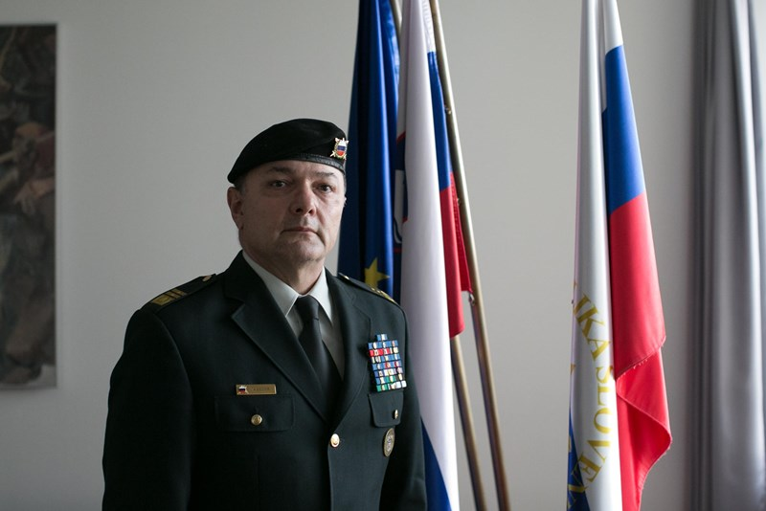"Nekdo je našel pravi način, kako vnesti razdor v Evropo. Jutri bodo iskali način, kako vnesti razdor v Nato. Tui, ker posamezne evropske države ne predstavljajo zadostne vojaške sile."
Verjetno je varnost in stabilnost zaradi migrantske krize načeta tudi znotraj Slovenije, saj gledamo protestnike, ki ognjevito zagovarjajo različna prepričanja. Notranja kohezivnost, stabilnost, uravnoteženost se je torej začela počasi rušiti. Ali se je to zgodilo po naključju, ali namerno, ali je to posledica nekega hibridnega vojskovanja, katerega orožje je drugačno, neobičajno …
Vseh mogočih sredstev za izvajanje hibridnega vojskovanja si še danes ne znamo predstavljati. To niso le neki mali zeleni možje, ki se naenkrat pojavijo v neki državi s sodobnim orožjem, vrhunsko izurjeni in nihče ne ve, čigavi so. Hibridno orožje so lahko tudi begunci, ne da bi se sami zavedali svoje zlorabe. Vse to kaže, da je varnostno stanje v Evropi zelo drugačno in stabilnost močno načeta.
Ko sem še delal v Natu, smo vedno poudarjali, da je naša moč v enotnosti. Vojaško, s konvencionalnim orožjem nas je nemogoče poraziti, ker smo največje vojaško zavezništvo, lahko pa nas resno ogrozijo na drugačen, hibridni način, da zrušijo naše zavezništvo, kohezivnost, partnerstvo. Točno to se danes dogaja! Nekdo je našel pravi način, kako vnesti razdor v Evropo. Jutri bodo iskali način, kako vnesti razdor v Nato. Tukaj smo ranljivi. Če jim uspe zrušiti naše partnerstvo, potem bomo postali zelo zelo ranljivi, ker posamezne evropske države ne predstavljajo zadostne vojaške sile.

